清竹园业主诉求书
滨海建设等相关部门：
我是清竹园1栋1门1502室的业主。2022年3月18日，通过小区业主群知悉了，要在清竹园小区直线距离600米-700米的距离修建天津港集疏货运专用通道的信息。同时知道建设天津港集疏运货运专用通道的明确目的是两个，该通道建成后，第一个目的是分流京津高速辅道货车，现在天津港进港道路只有塘汉路通往港里，泰达大街已禁止大型车辆通行，九大街也禁行，北塘禁行，因此造成大型车辆集中在拥堵路段。第二个目的是此路修建后可缓解幸福城小区路边居民严重噪声污染问题。幸福城小区路边居民的现状是虽然新修辅路通车安装防噪音墙，但对于路边居民根本没有任何作用，一年四季基本不敢开窗。为了不成为第二个幸福城小区，我作为业主就要极积反应问题。希望能得到相关部门的重视和解决。我详细阅读了环评报告，环评报告中明确列示出即使安装声屏障后测试结果依然是超标1.4倍。临近清竹园路段又是大型车辆汇集并入高架集中路段，噪声污染，空气污染，粉尘污染，震动影响等会更加严重，不能用平均标准衡量。
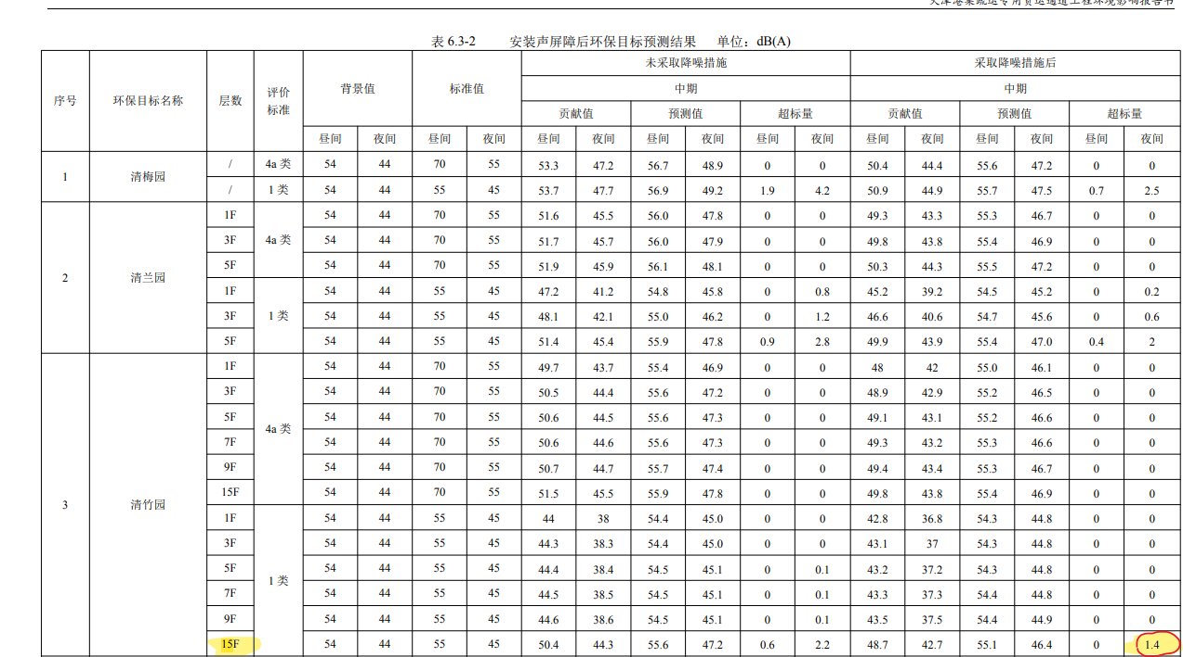

报告中列示文字表述如下：
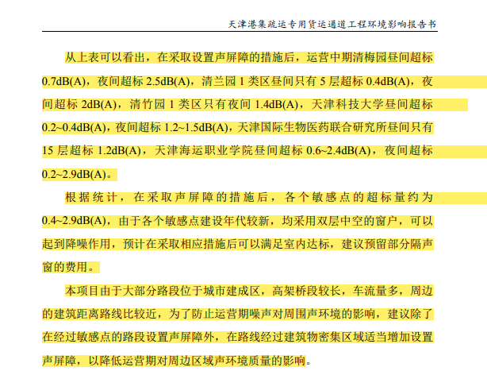
滨海建投在其官网发布天津港集疏运专用货运通道工程建设项目环境影响评价公众意见公告，征集意见开始时间为2022年1月17日，截止日期是2月14日，我理解不了滨海建投征集意见流于形式主义的方式，是故意利用春节期间，大家无法关注吗？故意让大家不能广而告之吗？小区内没有张贴任何一张公众意见公告，社区和物业也没有通知联络业主。普通百姓也没有意识经常查看滨海建投官网的意识，在不能广而告之的情况下，这公众意见征集就结束了，是故意为之吗？
我们的诉求意见：1改道处理，远离居民区，2如果不能改道，政府回购末来会受到此公路影响的房屋。
希望相关部门不要再忽略民意，刻意回避对居民的现实影响，清谷的居民不要做第二个
可悲又无奈的幸福城小区的居民。相关部门如果不能正视和解决我们的问题，即使你们开始施工了，清谷的居民也会团结，拉起条幅阻止你们枉顾民生的施工行为。愚弄百姓就是愚弄自已，前期处理好居民的诉求比后续处理不了要明智。

